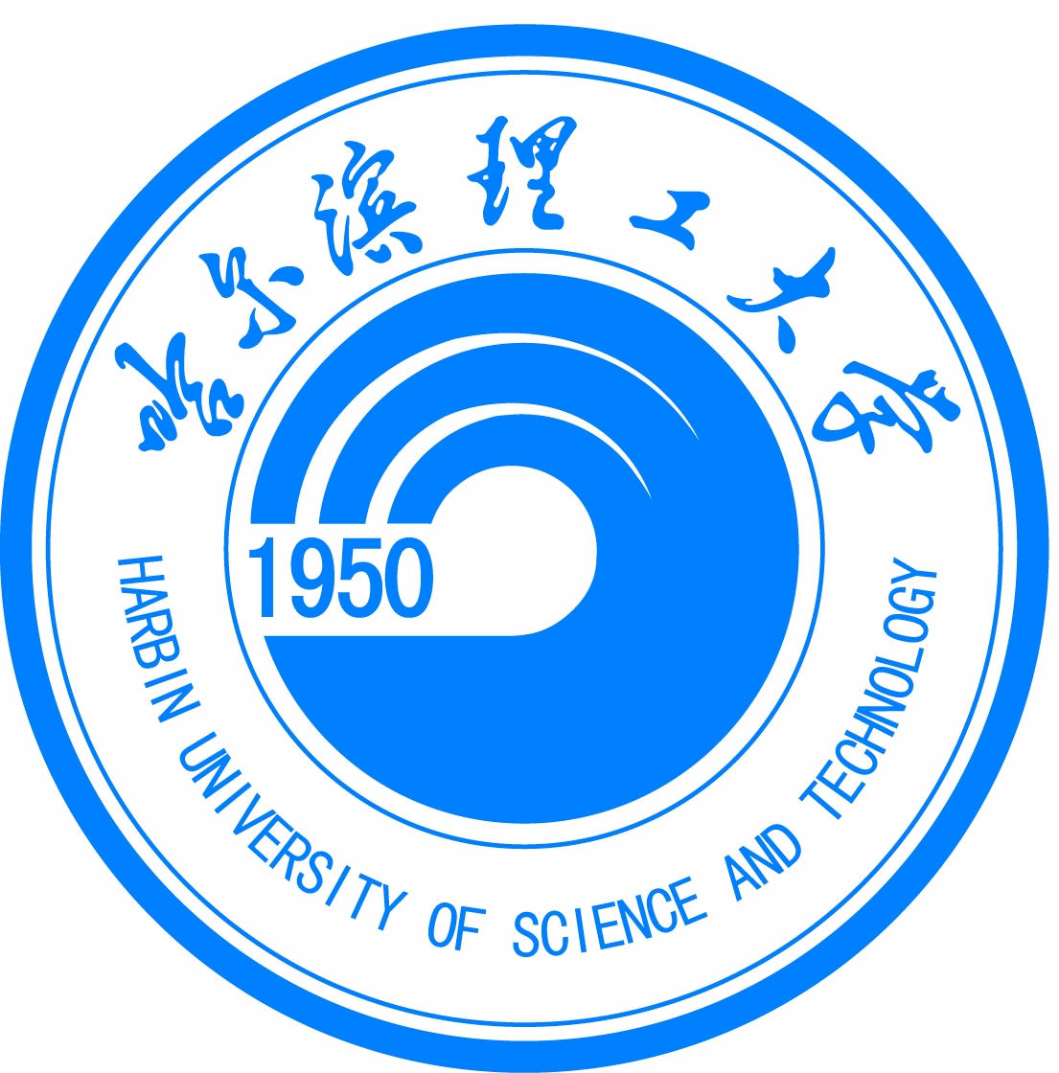
教学质量评估信息
主 办：哈 尔 滨 理 工 大 学 2015年第1期(总第003期)
高教研究与教学质量评估中心 2015年4月15日

学校举行新一届本科教学督学聘任仪式
学校本科教学督学聘任仪式2014年9月5日在新教学主楼第二会议室举行，校长李大勇，副校长孟大伟出席仪式，并为受聘的18位教师颁发了聘书。高教研究与教学质量评估中心、教务处副处级以上干部，各教学单位主管教学工作负责人参加了聘任仪式。仪式由高教研究与教学质量评估中心主任吴秋凤主持。
聘任仪式上，孟大伟副校长宣读了新一届教学督导团成员名单，李大勇校长为总督学郭建英、副总督学陆鸣鹃颁发了聘书，孟大伟副校长为督学徐松源、关致尧、司乃钧、翟忠和、刘令普、林安、王成斌、薛栋、孙敏政、何云龙、逄翼、曹一江、杨平、吕烨、王竹萍、郝红军颁发了聘书。
会上，孟大伟副校长首先发表讲话，感谢近几年来学校本科教学督导成员对学校教学工作给予的帮助，希望新一届教学督导团要精干高效地完成学校赋予的教学督导工作任务；并对近两年的教学督导及相关工作提出了具体要求：一要结合《督导工作条例》、《督导工作计划》进行日常的各教学环节的教学督导工作，为维护学校正常的教学秩序，提高教学质量起到重要作用；二要继续进行校内的本科教学质量评估工作，完善学校内部的教学质量监控体系，保证教学工作运行顺畅并取得实效，提高学校的教育教学质量;三要启动校内的审核评估摸底工作，完成本科教学质量报告的撰写及状态数据的填报，希望能够为学校党委、校长提供参考依据;四是学校有五个“卓越计划”专业需要通过工程教育认证，希望校督学能够站在更高的层面参与工作。最后，他希望各教学单位、职能部门与本科教学督导团精诚协作，脚踏实地，做出切合实际的工作，把学校的教学工作做得更好。
总督学郭建英教授代表新一届本科教学督导团讲话，他感谢学校和领导对新一届本科教学督导团成员的信任和委托，全体督学将为维护学校的正常教学秩序，促进本科教学质量和管理水平提高，树立良好教风、学风和校风而努力工作。作为老教师，全体督学有愿望也有责任为了哈理工的发展竭尽全力，发挥余热。全体督学会遵循“帮忙不添乱、到位不越位”的原则，在其位谋其事，争取给学校递交一份满意的答卷。
李大勇校长在聘任仪式上讲话，他代表学校向新一届本科教学督导团成员表示祝贺和感谢。他在讲话中指出：学校此次聘任的督学都是学术严谨、经验丰富、责任心特别强的老教师、老领导，希望我们的督学能够对本科教学的全过程、全方位进行监督和指导，不但要督学、督教还要督管。要在主管校领导的领导下，正确处理教务处、高教研究与教学质量评估中心、各教学单位和本科教学督导团之间的关系，各安其位、各司其职，充分调动各方面的积极性，形成高效顺畅的协同机制，快速地改善学风、改善教风、改善考风，用最短的时间回归我们理工大学应有的严谨、应有的严肃和应有的严格，提高本科教学人才培养质量，培养有学问、有素质、有特色的高级应用型和复合型人才，共同努力把学校办好，创造理工大学本科教学质量快速提升的奇迹。
学校完成对计算机学院本科教学管理工作水平评估
2014年12月4日和5日，以孟大伟副校长为组长，校总督学郭建英为副组长的学校本科教学质量评估专家组一行15人对计算机学院本科教学管理工作水平进行了评估。
评估专家组听取了教学副院长唐远新做的自评报告、考察了计算机学院教学实验室和创新实验室，分组就学院领导对教学质量管理重视程度、师资队伍建设管理、教学建设管理、主要教学环节过程管理、学习效果等5个一级指标进行评估。
评估过程中，专家组通过听课和查阅教学日历、教案、试卷、实验报告、实验指导书、毕业设计论文、实习报告等教学资料全面了解了计算机学院的教学过程情况，组织召开了教师座谈会、学生座谈会听取师生对教学工作的意见和建议。
综合两天的实际考察和查阅资料、召开座谈会等情况，评估专家组充分肯定了计算机学院近年取得的成绩，认为计算机学院办学定位比较准确，教学科研并重，发展思路清晰，专业发展均衡，能够严格贯彻执行学校教学管理规章制度，并制定符合学院实际的实施细则，采取措施得当有力，保证了正常的教学秩序和教学质量，质量监控体系运行顺畅，效果明显；学院重视师资队伍建设，师资队伍结构合理，教师的业务水平与教学能力稳步提升；学院重视教学改革与课程建设，在精品课、教材建设等方面都取得了好成绩；学院构建了比较完整的实践教学体系，建立了稳定的校内外实习基地，为培养学生工程实践能力提供了保障；学院重视大学生学习竞赛与科技活动，具有完善的组织、培训及奖励机制，成绩突出；学生学习态度比较端正，基础理论和专业知识比较扎实，学生就业率较高，就业质量好，社会评价及反响好。
同时，专家组对评估中发现的问题提出了改进建议，希望学院通过研讨，进一步明确人才培养目标的内涵，理顺学院人才培养定位与各专业人才培养定位的关系，进一步凝练办学特色；进一步加强教学过程的规范与管理，注意原始资料的收集与留存；希望学院进一步制定切实可行的引导政策和激励机制，扩大教师教改的参与面，提升教学研究的质量与水平；学院应进一步强化毕业设计环节的过程管理，提升毕业设计质量；希望学院强化学生管理，加强学风建设力度，使学风建设工作有进一步改观。评估专家组成员针对自己发现的问题与学院进行了充分交流。意见反馈结束后，评估专家组组长、副校长孟大伟就计算机学院未来工作改进方向提出了指导性意见，要求教师注重教学规程规范性、进一步凝练和突出专业特色，注重教学过程材料积累和提升专业建设标志性成果。
意见反馈后，院长陈德运代表学院作表态发言，他首先对专家组提出的问题表示感谢和虚心接受，并做了四点表态：一、本次评估之后，计算机学院将认真梳理教学和管理中存在的问题，召开专题会议，制定整改方案并部署落实，现阶段能够解决的问题立即解决；不能立即解决的问题，纳入学院后续工作计划和规划逐步解决；二，在全院教师中加强立德树人理想信念教育，加大政策宣传、监督检查和奖惩力度，引导教师全面、准确地掌握和执行学校有关规章制度，更好地做好教学和管理工作；三，学院将加大投入，积极争取各渠道经费的支持；继续发扬教学和管理中好的做法，梳理和改进不足；更好地利用教学资源和实验设备，支持师生取得更多更好学习和研究成果；四，学院将在教学与管理有效性方面继续探索，促进两个专业形成特色鲜明的教学科研方向，在以赛促学、以用促学、竞教结合的基础上，结合现代教育技术和手段形成更加有效的人才培养模式，全面提升人才培养质量。
陈德运院长最后指出，计算机学院在本次评估工作准备过程中发现了自身存在的诸多问题和不足，进行了一些整改，但有些还没有达到预期目标。今后计算机学院将坚持建设和完善同时抓，学生和教师，政策和条件建设，内部治理和外部支持一起抓的工作思路，协同推进各项工作，做好本科教学和管理工作。会上学院党委书记张殿龙、教学副院长唐远新、党委副书记戴湘竹等班子成员均做了表态发言。

[撰稿：张琳 计算机学院迎评组]
[编辑：杨威 张琳]

